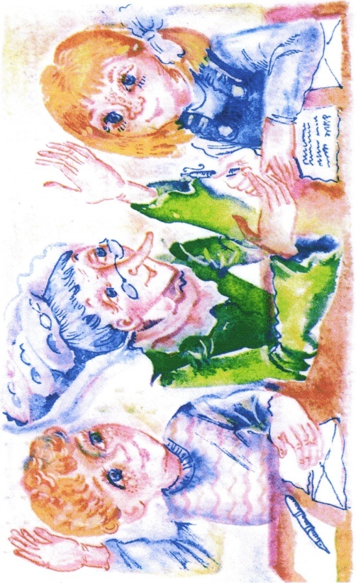

**Памятка 1**

1.Соответствует ли содержание текста теме?

2. Не пропущено ли главное, подтверждена ли фактами основная мысль?

3. Нет ли в тексте лишних фактов, предложений, слов?

4. Логично ли построен текст, не надо ли что-то переставить?

5. Хорошо ли связаны между собой части текста и соседние предложения?

6. Выделены ли части текста красной строкой?

7.Те ли слова отобраны для раскрытия темы?

8. Хорошо ли построены предложения?

9. Интересно и понятно ли всё написанное слушателю?

**Памятка 2**

1.Содержание текста должно соответствовать теме.

2. Основные мысли подтверди фактами.

3. Свои мысли излагай последовательно по плану.

4.Каждую новую часть пиши с красной строки.